2025

Abdoul-Waris Konaté, Abdoul Fadel Biaou, Hamza Belyahiaoui, Jean-philippe Delon

Trafine

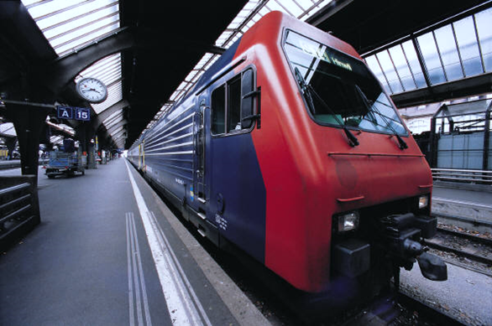

TRAFICANDME : Documentation technique

SOMMAIRE

**Présentation du projet3**

Stack technique4

**Architecture du projet** 3

**Description des composants4**

API Rest5

Déploiement 6

**Sécurité** 7

**Perspectives d’évolution** 9

Présentation du projet

Traficandme est une application web et mobile de **navigation intelligente et participative**, conçue pour **améliorer l’expérience de conduite** en zones urbaines et périurbaines.  
Grâce à son interface moderne et communautaire, l'application permet de :

* Visualiser le trafic en temps réel
* Signaler les incidents (accidents, bouchons, dangers)
* Calculer des itinéraires optimisés
* Estimer le coût des trajets
* Recevoir des alertes en fonction de la position

Traficandme repose sur une architecture microservices moderne, combinant **React + Vite** pour le frontend web, **React Native** pour le mobile, **Spring Boot** pour le backend, et **PostgreSQL** pour la base de données.  
L’authentification est gérée via **OAuth2**, et l’ensemble des services est conteneurisé avec **Docker** pour simplifier le déploiement.

Compatible avec des intégrations tierces via une API REST, Traficandme vise aussi bien les particuliers que les collectivités ou entreprises souhaitant enrichir leurs services avec une solution de navigation collaborative.

Stack technique

|  |  |  |
| --- | --- | --- |
| Composant | Technologie utilisée | Description |
| Frontend Web | React + Vite | Interface web rapide, moderne et responsive |
| Frontend Mobile | React Native | Application mobile native multiplateforme |
| Backend | Spring Boot (Java) | API REST performante et sécurisée |
| Base de données | PostgreSQL | Stockage relationnel des données utilisateurs et signalements |
| Authentification | OAuth2 | Sécurisation des accès utilisateurs |
| Déploiement | Docker | Conteneurisation de tous les services |
| Cartographie/ GPS | TomTom SDK/API | Navigation GPS, affichage des cartes et gestion du trafic |
| Outil de gestion | Github | Hébergement du code source et collaboration en équipe |

Voici ci-dessous un tableau récapitulatif des technologies utilisées pour développer notre SaaS :

Architecture de l’application

Les prérequis pour démarrer l’application :

* Node.js (v22 ou plus)
* Npm (v10 ou plus)
* MongoDB

Description des composants

* Frontend Web
* Frontend Mobile
* Backend
* Base de données
* Service TomTom
* Système d’Authentification
* Docker

API REST

Déploiement

Sécurité

Perspective d’évolution

Conclusion